도커를 이용한 wordpresss 설치 및 운용

빅데이터전공 20175319 위시온

Wordpress 설치 과정

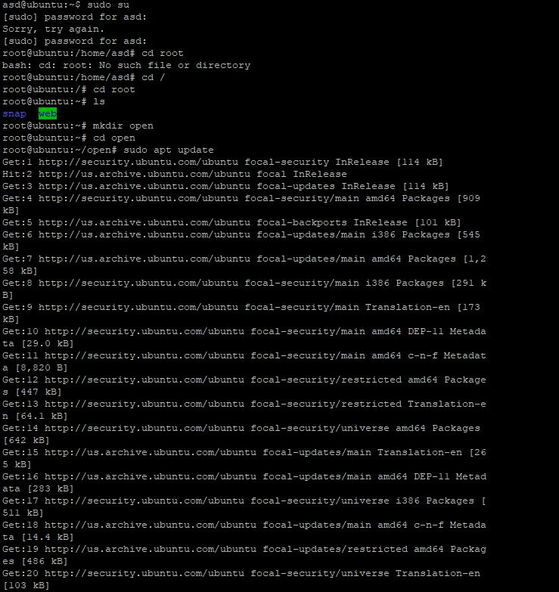

루트 디렉토리로 이동하여 open이라는 디렉토리를 만든 후 sudo apt update 명령으로 한번 업데이트를 해주고

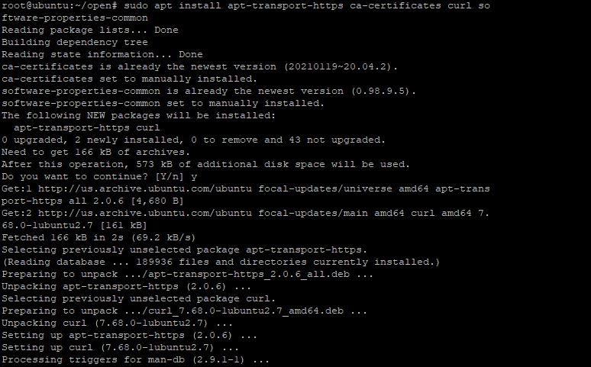

sudo apt install apt-transport-https ca-certificates curl software-properties-common 명령으로 필요한 패키지들을 미리 설치하였습니다.

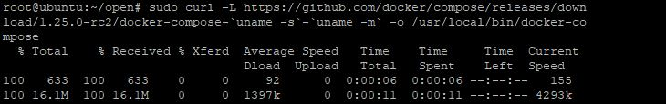

sudo curl -L https://github.com/docker/compose/releases/download/1.25.0-rc2/docker-compose-`uname -s`-`uname -m` -o /usr/local/bin/docker-compose 명령으로 도커 컴포즈를 설치하였습니다.

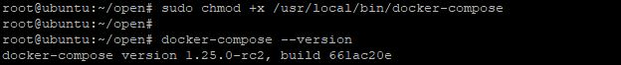

sudo chmod +x /usr/local/bin/docker-compose 명령으로 권한 설정을 해주고 docker-compose –version 명령으로 설치(버전) 확인을 하였습니다.



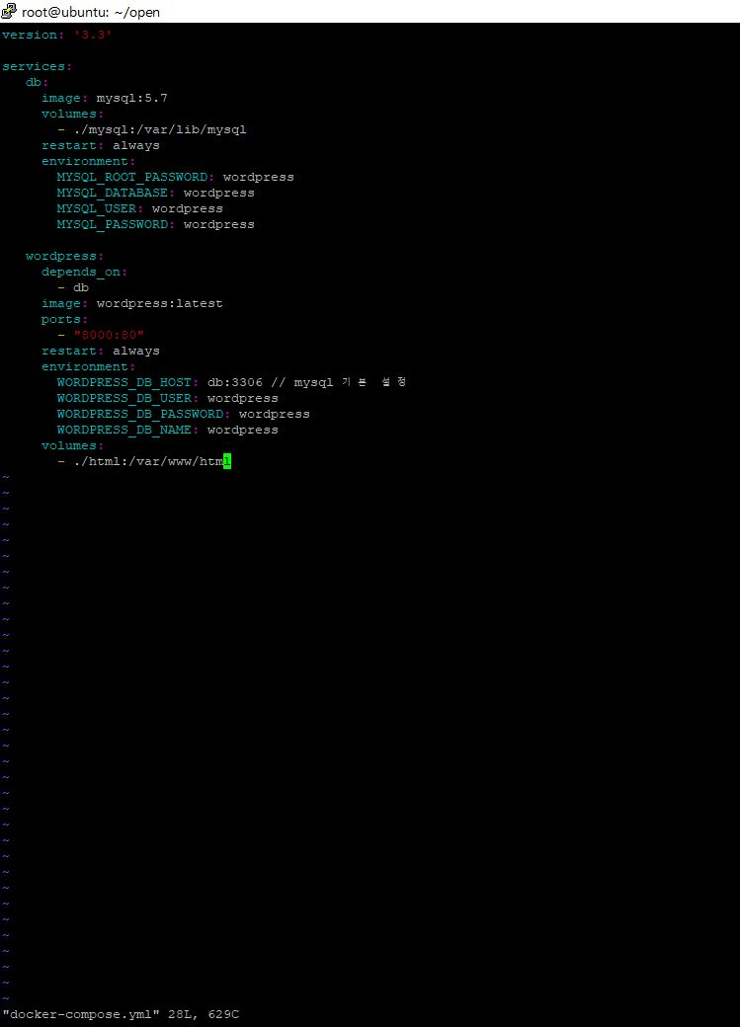

도커 컴포즈를 설치한 후 docker-compose.yml 파일을 생성해서 DB와 워드프레스에 대한 세팅을 하였습니다.

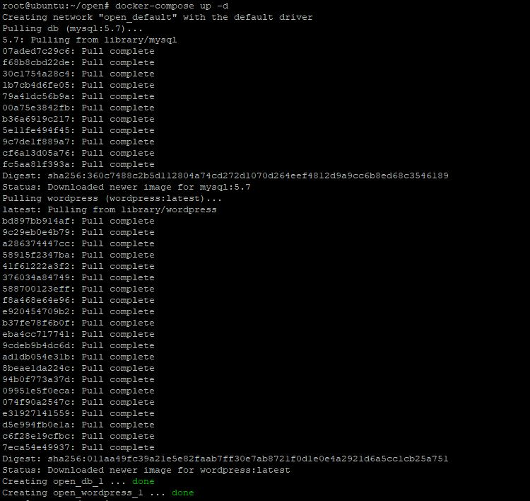

docker-compose up -d 명령으로 DB와 워드프레스 container를 생성하고 실행하였습니다.

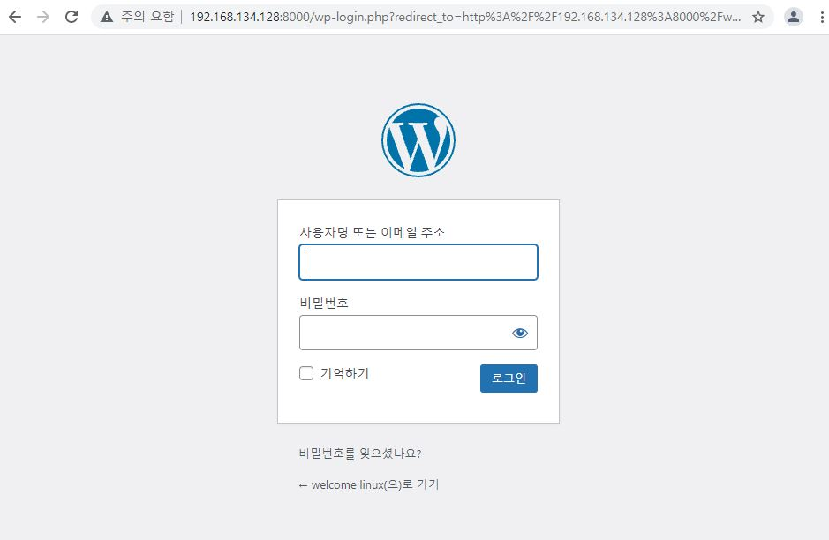

저의 ip주소를 확인해서 192.168.134.128:8000에 접속하여 초기설정을 마친 후 로그인 화면입니다.

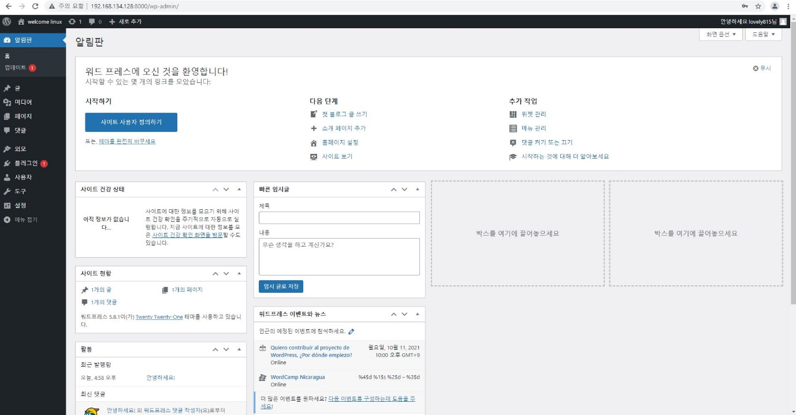

로그인에 성공하여 워드프레스에 접속한 화면입니다.

설치 참고사이트

https://hcnam.tistory.com/25

<https://codechacha.com/ko/install-wordpress-with-docker/>

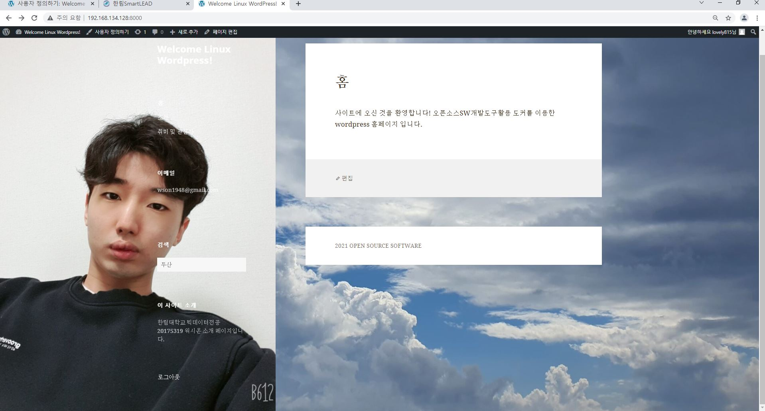

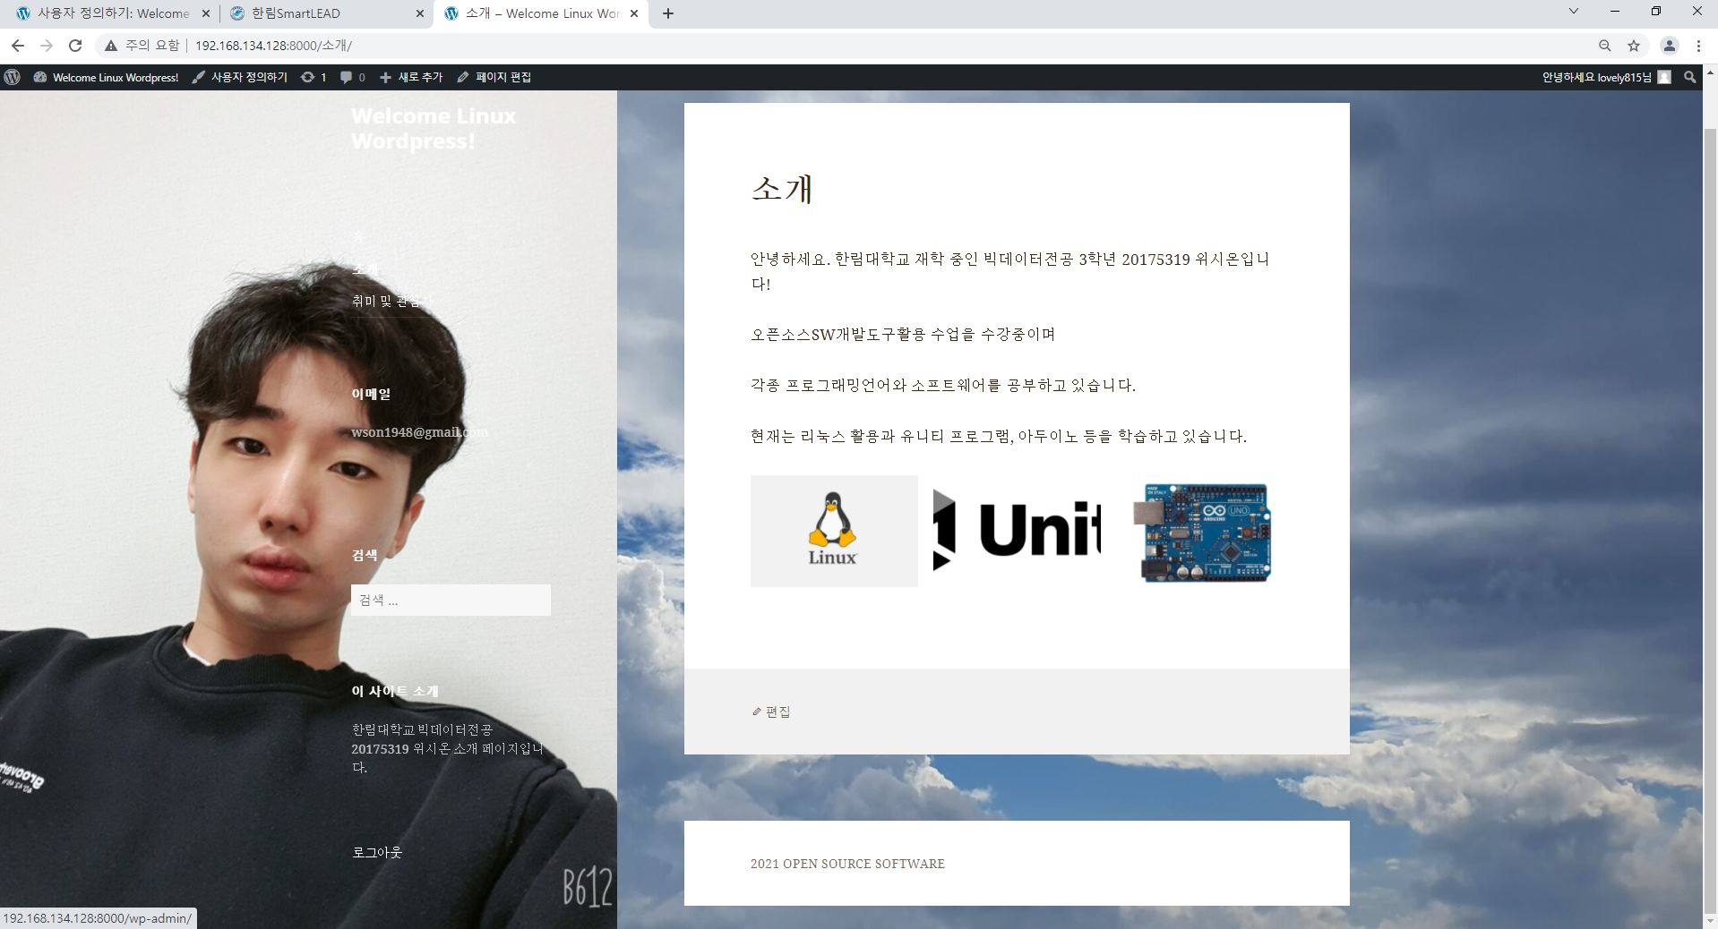

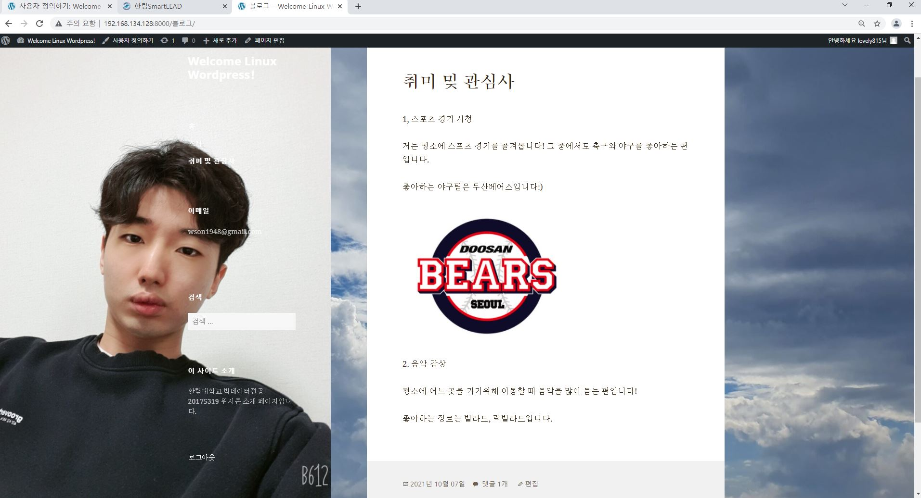

워드프레스에 제작한 저의 웹페이지입니다. 크게 3가지 카테고리로 구성하였습니다.

추가 과제

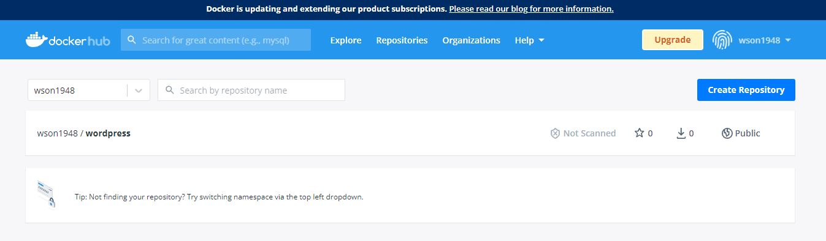

도커 허브에 로그인해서 repository를 하나 만들었습니다.

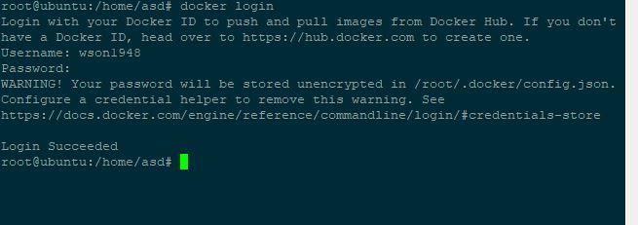

이미지 업로드를 하기위해 도커 허브 계정에 로그인하였습니다.

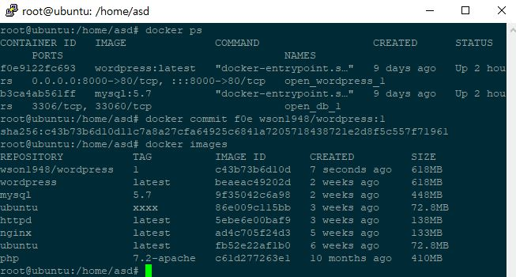

그리고 도커 허브에 생성한 repository와 같은 이름의 도커 이미지를 생성했습니다.

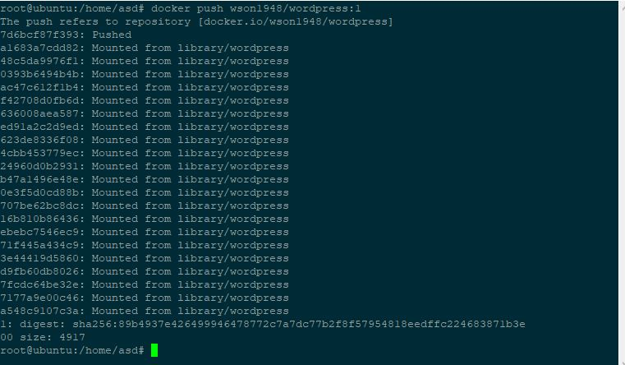

docker push 명령으로 도커 허브에 업로드 하였습니다.

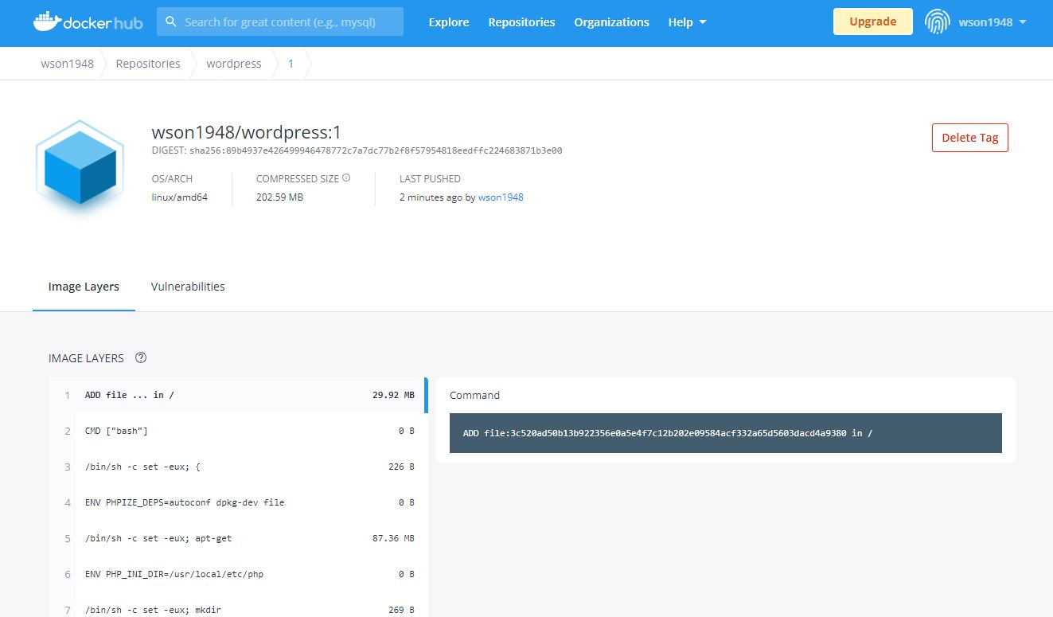

업로드가 성공적으로 완료했습니다.

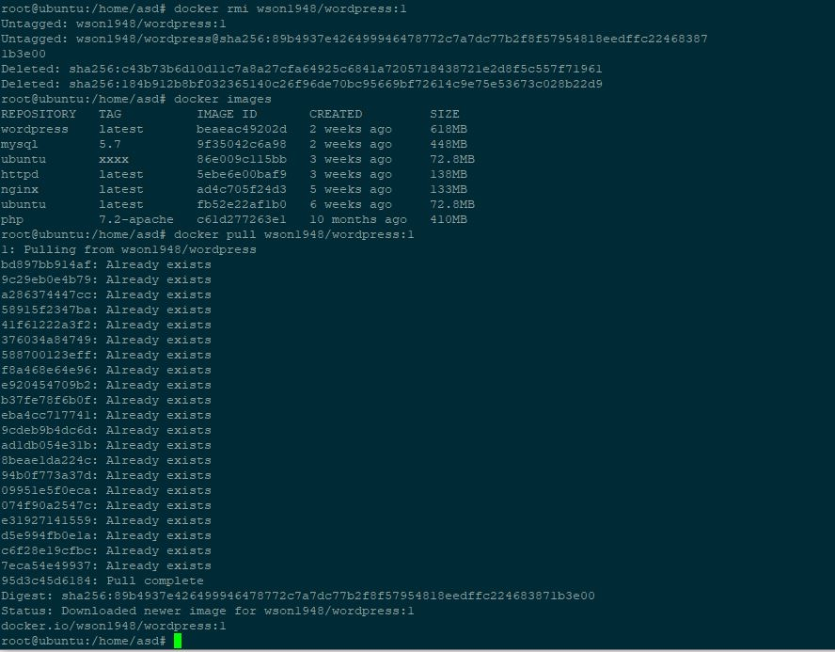

다음으로 아까 업로드하기 위해 만든 이미지를 제거하고 업로드한 이미지를 docker pull명령으로 다시 다운받았습니다.

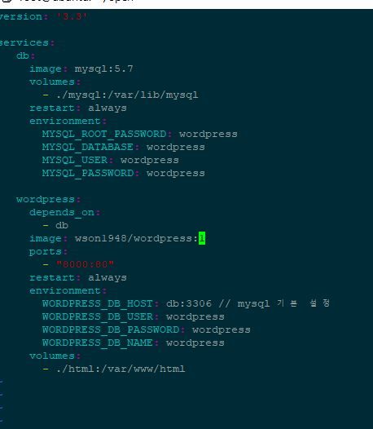

docker-compose.yml 파일을 열어 image를 다운받은 것으로 변경했습니다.



docker-compose up -d 명령으로 업데이트를 하였습니다.

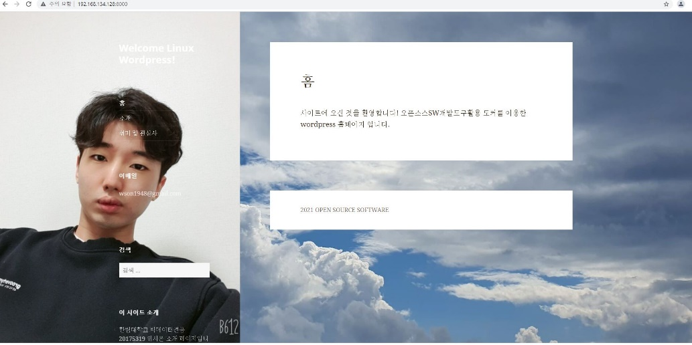

다시 홈페이지에 접속한 화면입니다.